19.09.19
Технологический процесс производства двутавровой балки БДК – 1(2 варианта)
( размеры для примера 24 х 80 х 3000)
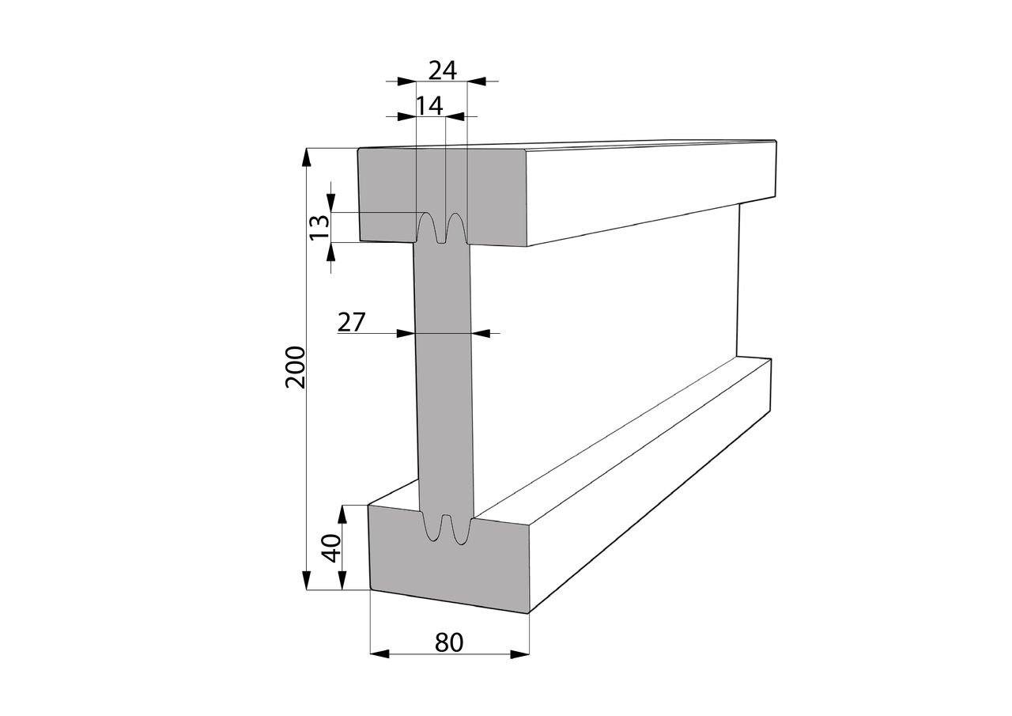
Цель : организация производства балки ориентировочно 50000 п.м.\мес.
Размеры 80 х 200 х 1000,1500,2500,3000,3200,3600,4000
Материалы, используемые для производства строительной балки БДК-1:
- 24 мм ФСФ — фанера, (ГОСТ 3916.1-96) ,сорт4\4 или строительная
- Древесина цельная — ель или сосна 1 и 2 сортов, согласно ГОСТ 8486. Каждый брус балки имеет по длине одно шиповое соединение в соответствии с ГОСТ 19414-90.
- клеящий состав соответствующий Д3 классу Евростандарта EN 204/205.
- Фасадная краска Выдерживает 50 активных циклов ускоренных испытаний, что равнозначно использованию на фасаде в течение 7 лет в умеренном климате.
Необходимое оборудование:
1. 4-хсторонний станок для профилирования бруска
2. 4-хсторонний станок для профилирования фанеры(шириной строгания более 150 мм)
3.Форматно-раскроечный станок для деления фанеры
4. Торцовочные станки - 2 шт.(один после фанеры, один после бруска)
5. Компрессор
6. Внутрицеховая аспирация
7. Прессование - 1-й вариант : Пресс для бруса\щита - 2 шт .(мин.L – 4200) ( см.видео)
- 2 –й вариант поточный пресс с клеемазом и торцовкой (под заказ) (см.видео)
8.Торцовочный станок для балки СТ-1-450 ( шириной пропила более 200 мм)
9.Покраска - 1- вариант : Станок для окраски балки Тигруп (см.видео)
- 2-й вариант покраска вручную краскопультами.
10.Линия сращивания (шипорез ШС-3,пресс ПС-3(L-4,5),клеемаз в комплекте.)
11. Торцовка для линии сращивания
12. Погрузчик – 3 тн.
9.Внутрицеховая аспирация для линии сращивания и торцовочного станка.
10. Торцовочный станок для зарезки углов под 45 гр.- 2 шт.
Вариант – усорезный станок.
Этапы производства .
1.Фанера
Раскрой фанеры на заготовки производится на форматно-раскроечном станке .Основной размер фанеры 24 х 1550 х 3050 (мин.кол-во отходов).Из одного листа получаем 10 шт.заготовок размером 24 х 150 х 3000
2.Брусок
Брусок профилируется на 4-х стороннем станке с выборкой пазов и фасок с четырех сторон. Размер 40 х 80 х 3000 .Входящий размер мин . 44 х 84 х 3100.
3.Сборка балки.
1-й вариант : сборка балки вручную. (см.видео)
На сборочный стол размерами ориентировочно 1300 х 4000 подаются и раскладываются бруски (брусок с одной стороны стола – фанера с другой стороны стола ),количество брусков 10-12 шт. в зависимости от высоты рабочей поверхности пресса. Затем вручную наносится клей в пазы. Далее в пазы вставляется заготовка фанеры и сдавливается .Для лучшей стыковки производится простукивание по всей длине бруска при помощи киянки. Собранные балки перемещаются в пресс и сдавливаются. После прессования балки торцуются в размер.
2-й вариант : сборка балки в полуавтоматическом режиме (см.видео) Оборудование :
- станок для нанесения клея в пазы бруска ,
- пресс
- торцовка
Брусок подается в станок для автоматического нанесения клея в пазы, затем на сборочном столе пресса производится сборка балки вручную (брусок + фанера) , далее происходит прессование балки и торцовка в размер.
4. Нарезка торцов бруска на балке под 45 гр.
балка подается на стол для нарезки торцов бруска под 45 гр.
Оборудование (варианты):
- два торцовочных станка с протяжкой шириной пропила более 205 мм. и глубиной пропила более 50мм.
- форматно-раскроечный станок с поворотной пилой на 45 гр.

5.Покраска балки.
1 –й вариант ручная покраска. Балки укладываются в ряд на козлы и окрашиваются сначала с одной стороны затем с другой стороны
Оборудование:
- красконагнетальный бак с автоматической мешалкой емкостью от 40 литров.(модели разные) – 2 шт.
- покрасочная камера с водяной завесой.
2-й вариант станок для покраски Рапидо 250\6 фирмы Тигруп

6. Покраска торцов балки производится вручную в сборной пачке по 100 шт.

